LAPORAN KERJA PRAKTIK
VISUALISASI TREN PENERIMAAN MAHASISWA BARU 2014-2024 SERTA IMPLIKASINYA TERHADAP STRATEGI MARKETING UMP MENGGUNAKAN TABLEAU PUBLIC

Disusun sebagai Salah Satu Syarat
Kelengkapan Kurikulum pada Prodi Teknik Informatika
Fakultas Teknik dan Sains Universitas Mumammadiyah Purwokerto

Disusun oleh:
Nama : Dhika Ramadhan Saputra
NIM. : 2203040182

PROGRAM STUDI TEKNIK INFORMATIKA
FAKULTAS TEKNIK DAN SAINS
UNIVERSITAS MUHAMMADIYAH PURWOKERTO
MEI, 2025

LEMBAR PERSETUJUAN LAPORAN
KERJA PRAKTEK
VISUALISASI TREN PENERIMAAN MAHASISWA BARU 2014-2024 SERTA IMPLIKASINYA TERHADAP STRATEGI MARKETING UMP MENGGUNAKAN TABLEAU PUBLIC
Disusun Oleh:
Nama : Dhika Ramadhan Saputra
NIM. : 2203040182.

Laporan Kerja Praktik Mahasiswa tersebut di Atas
Dinyatakan Telah Memenuhi Syarat untuk Diseminarkan

Disetujui : di Purwokerto
Tanggal : …………………..
Oleh :

Pembimbing Kerja Praktik,
Maulida Ayu Fitriani, S.Kom., M.Cs.
NIK. 2160823

HALAMAN PENGESAHAN

VISUALISASI TREN PENERIMAAN MAHASISWA BARU 2014-2024 SERTA IMPLIKASINYA TERHADAP STRATEGI MARKETING UMP MENGGUNAKAN TABLEAU PUBLIC

Telah Diseminarkan dan Dipertahankan
dalam Seminar Kerja Praktik Program Studi Teknik Informatika
Universitas Muhammadiyah Purwokerto

Pada:
Hari: ………………
Tanggal: …………….

Disetujui :
Di: Purwokerto
Tanggal: …………………..

Oleh:
Pembimbing, | Penguji,
Maulida Ayu Fitriani, S.Kom., M.Cs.  NIK./NIP. 2160823 | Nama Dosen Penguji  NIK./NIP.*⁾ ……………….
Mengetahui,
Ketua Program Studi Teknik Informatika

Agung Purwo Wicaksono, S.T., M.Kom.
NIK./NIP. 2160518

HALAMAN PERSEMBAHAN
Dengan penuh rasa syukur dan kebahagiaan, penulis mempersembahkan karya ini kepada Allah SWT atas segala rahmat dan karunia-Nya yang tiada terhingga. Terima kasih yang tulus penulis sampaikan kepada orang tua tercinta atas doa, kasih sayang, dan dukungan yang selalu menguatkan dalam setiap langkah perjalanan ini. Penghargaan setinggi-tingginya juga penulis berikan kepada dosen pembimbing yang telah dengan sabar membimbing, memberikan arahan, dan motivasi selama proses Kerja Praktik ini. Ucapan terima kasih yang sebesar-besarnya juga disampaikan kepada mitra Kerja Praktik, Badan Publikasi dan Admisi Universitas Muhammadiyah Purwokerto, atas kesempatan, kepercayaan, dan dukungan yang diberikan selama pelaksanaan proyek. Semoga karya ini dapat memberikan manfaat dan menjadi amal jariyah bagi semua pihak yang membaca dan menggunakan hasilnya.

KATA PENGANTAR
Puji syukur kehadirat Allah SWT yang telah melimpahkan rahmat, taufik, dan hidayah-Nya sehingga penulis dapat menyelesaikan laporan Kerja Praktik ini dengan baik.
Dalam proses penyusunan laporan ini, penulis menyadari bahwa tanpa dukungan, bimbingan, serta doa dari berbagai pihak, laporan ini tidak akan terselesaikan dengan baik. Oleh karena itu, penulis ingin menyampaikan terima kasih yang sebesar-besarnya kepada Allah SWT atas segala limpahan rahmat dan kemudahan yang diberikan, kepada diri sendiri atas usaha dan ketekunan dalam menjalani setiap proses Kerja Praktik, kepada orang tua tercinta atas kasih sayang, doa, dan dukungan yang tiada henti, kepada Dosen Pembimbing atas waktu, bimbingan, dan arahan yang sangat berarti, serta kepada Mitra Proyek, Biro Publikasi dan Admisi UMP terumata pimpinan dan para staff, yang telah memberikan kesempatan, serta dukungan berharga selama pelaksanaan Kerja Praktik.
Akhir kata, semoga laporan ini dapat memberikan manfaat bagi semua pihak yang membacanya.
Purwokerto, 22 Mei 2025

Dhika Ramadhan Saputra

DAFTAR ISI

LEMBAR PERSETUJUAN LAPORAN i
HALAMAN PENGESAHAN ii
HALAMAN PERSEMBAHAN iii
KATA PENGANTAR iv
DAFTAR ISI v
DAFTAR GAMBAR vii
ABSTRAK ix
BAB I. GAMBARAN UMUM PROYEK 1
A. Deskripsi Proyek 1
B. Ruang Lingkup 2
C. Tahapan Pelaksanaan 4
D. Jadwal Pelaksanaan 5
BAB II. INSTANSI MITRA 6
A. Profil Instansi Mitra 6
B. Struktur Organisasi Mitra 6
C. Lokasi Instansi Mitra 7
BAB III. PELAKSANAAN PROYEK 8
A. Hasil Tahapan Pelaksanaan 8
B. Kendala Pelaksanaan 40
BAB IV. PENUTUP 42
A. Kesimpulan 42
B. Saran 42
DAFTAR PUSTAKA 43

DAFTAR GAMBAR
Gambar 1. 1 tahapan pelaksanaan 4
Gambar 2. 1 struktur umum organisasi mitra 7
Gambar 3. 1 dokumentasi penerimaan data via Whatsapp 9
Gambar 3. 2 sampel kolom dan data mentah tahun 2024 (dengan sensor) 9
Gambar 3. 3 cuplikan sintaks penggabungan dataset 10
Gambar 3. 4 berkas sebelum & sesudah penggabungan 11
Gambar 3. 5 brainstorming pemilihan kolom menggunakan Notepad 11
Gambar 3. 6 sintaks realisasi brainstorming 12
Gambar 3. 7 hasil realisasi brainstorming pemilihan kolom 12
Gambar 3. 8 Struktrur dataset (data mentah) 13
Gambar 3. 9 menghitung jumlah data duplikat 14
Gambar 3. 10 sampel data duplikat 14
Gambar 3. 11 sintaks dan hasil pengecekan missing/null values 15
Gambar 3. 12 distribusi jalur pendaftaran 16
Gambar 3. 13 distribusi tahun 17
Gambar 3. 14 distribusi prodi pilihan 1 17
Gambar 3. 15 distribusi fakultas prodi pilihan 1 18
Gambar 3. 16 distribusi prodi pilihan 2 18
Gambar 3. 17 distribusi fakultas prodi pilihan 2 19
Gambar 3. 18 distribusi prodi diterima 19
Gambar 3. 19 distribusi fakultas prodi diterima 20
Gambar 3. 20 distribusi usia mahasiswa baru 20
Gambar 3. 21 distribusi jurusan SLTA 20
Gambar 3. 22 distribusi pendidikan ayah 21
Gambar 3. 23 distribusi pendidikan ibu 21
Gambar 3. 24 distribusi pekerjaan orang tua (ibu) 22
Gambar 3. 25 validasi ulang struktur data 23
Gambar 3. 26 validasi ulang duplikasi data 24
Gambar 3. 27 validasi ulang missing/null values 25
Gambar 3. 28 contoh data missing yang di isi dengan teknik imputation 25
Gambar 3. 29 validasi ulang distribusi usia 26
Gambar 3. 30 validasi ulang fakultas prodi diterima 26
Gambar 3. 31 validasi ulang distribusi fakultas prodi 1 26
Gambar 3. 32 validasi ulang distribusi prodi diterima 27
Gambar 3. 33 validasi ulang distribusi prodi pilihan 1 28
Gambar 3. 34 validasi ulang prodi pilihan 2 28
Gambar 3. 35 sintaks pembuatan kolom Kabupaten/Kota 29
Gambar 3. 36 sintaks pembuatan kolom Provinsi 29
Gambar 3. 37 contoh hasil pembuatan kolom baru 30
Gambar 3. 38 dashboard overview 32
Gambar 3. 39 dashboard demografi 33
Gambar 3. 40 bar navigasi halaman utama 35
Gambar 3. 41 judul proyek pada halaman utama 35
Gambar 3. 42 permasalahan, tujuan, dan manfaat pada halaman utama 36
Gambar 3. 43 data pipeline pada halaman utama 36
Gambar 3. 44 funfact pada halaman utama 37
Gambar 3. 45 brainstorming dashboard pada halaman utama 37
Gambar 3. 46 ucapan terimakasih pada halaman utama 38
Gambar 3. 47 watermark pada halaman utama 38
Gambar 3. 48 bar navigasi halaman cara membaca 39
Gambar 3. 49 cara membaca pada halaman cara membaca dashboard 39
Gambar 3. 50 watermark pada halaman cara membaca 40

ABSTRAK
Laporan Kerja Praktik ini membahas proses perancangan dan pembuatan dashboard visualisasi data pendaftar mahasiswa baru di Universitas Muhammadiyah Purwokerto dengan teknik eksplorasi data historis menggunakan data internal Biro Publikasi dan Admisi Universitas Muhammadiyah purwokerto tanpa menerapkan model prediktif seperti machine learning atau statistik prediktif. Tujuan utama dari kegiatan ini adalah untuk membantu Biro Publikasi dan Admisi UMP dalam menganalisis tren, distribusi, serta demografi mahasiswa baru secara interaktif dan informatif. Data yang digunakan meliputi 19 kolom, antara lain: Nomor pendaftaran, jalur masuk, tahun masuk, prodi pilihan 1, prodi pilihan 2, fakultas pilihan 1, fakultas pilihan 2, prodi diterima, fakultas prodi diterima, usia, asal SLTA, jurusan SLTA, alamat asal, alamat domisili, pendidikan ayah, pendidikan ibu, pekerjaan ibu, alamat orang tua, dan Provinsi asal domisili. Proyek ini menggunakan data pipeline lengkap mulai dari sumber data hingga konsumsi data. Pengumpulan data dilakukan oleh mitra proyek, Preprocessing data dilakukan menggunakan bahasa Python, dan konsumsi data dilakukan menggunakan Tableau Public. Dashboard yang dihasilkan memuat berbagai indikator kinerja utama (KPI), grafik tren, serta peta distribusi pendaftar yang dapat diakses secara daring. Dashboard hasil proyek ini bisa diakses melalui landing page yang telah disiapkan untuk proyek ini. Landing page dibuat untuk memuat informasi tentang cara bagaimana membaca dashboard.
Kata kunci: Dashboard, Visualisasi Data, Tableau Public, Penerimaan Mahasiswa Baru, Universitas Muhammadiyah Purwokerto.

BAB I.
GAMBARAN UMUM PROYEK

A. Deskripsi Proyek
Pada era digital saat ini, pemanfaatan data dalam pengambilan keputusan menjadi aspek krusial, termasuk dalam strategi pemasaran institusi pendidikan. Universitas Muhammadiyah Purwokerto (UMP) sebagai salah satu perguruan tinggi swasta terus berupaya meningkatkan efektivitas strategi pemasarannya untuk menarik mahasiswa baru. Salah satu tantangan utama yang dihadapi adalah kurangnya analisis berbasis data terhadap tren penerimaan mahasiswa baru dalam satu dekade terakhir (2014–2024), yang dapat berdampak pada efektivitas strategi pemasaran universitas.
Proyek Kerja Praktik ini bertujuan untuk mengatasi tantangan tersebut dengan mengembangkan dashboard visualisasi data penerimaan mahasiswa baru di UMP. Data yang digunakan meliputi jumlah pendaftar, asal daerah, jalur masuk, asal sekolah, dan berbagai atribut lain yang relevan, sehingga mampu memberikan wawasan mendalam mengenai faktor-faktor yang memengaruhi jumlah pendaftar setiap tahunnya.
Solusi yang ditawarkan adalah pembuatan dashboard interaktif menggunakan Tableau Public, yang menyajikan data dalam bentuk visual yang mudah dipahami. Dashboard ini diharapkan menjadi alat bantu bagi universitas dalam mengevaluasi strategi pemasaran serta merancang pendekatan berbasis data untuk meningkatkan efektivitas promosi di masa depan.
Manfaat dari proyek ini antara lain:
- Memberikan gambaran tren dan distribusi pendaftar mahasiswa baru secara visual dan informatif.
- Membantu pihak universitas, khususnya Biro Publikasi dan Admisi UMP, dalam mengambil keputusan strategis berbasis data.
- Menjadi referensi pengembangan sistem pelaporan data di masa mendatang.
Proyek ini dilaksanakan di Universitas Muhammadiyah Purwokerto bekerja sama dengan Biro Publikasi dan Admisi (BPA UMP) sebagai mitra utama. BPA UMP berperan dalam pengelolaan data penerimaan mahasiswa serta strategi promosi universitas, sehingga hasil proyek ini diharapkan dapat memberikan kontribusi nyata dalam perencanaan pemasaran yang lebih optimal.

B. Ruang Lingkup
Proyek Kerja Praktik ini mencakup visualisasi data penerimaan mahasiswa baru Universitas Muhammadiyah Purwokerto (UMP) selama periode 2014–2024. Lingkup kegiatan yang dilakukan meliputi:
- Pengumpulan data:
Data pendaftar mahasiswa baru tahun 2014-2024 dikumpulkan melalui dan oleh Biro Publikasi dan Admisi (BPA UMP) sebagai mitra proyek, bukan secara langsung dari database utama universitas.
- Preprocessing data
Semua proses persiapan data dilakukan menggunakan bahasa pemrograman Python dengan bantuan library Pandas di file Jupyter Notebook.
- Visualisasi data
Melakukan representasi kepada data yang telah diproses menggunakan perangkat lunak Tableau Public untuk menghasilkan insight yang mudah dipahami oleh pihak universitas.
Batasan Proyek:
- Visualisasi menggunakan data internal UMP dari BPA UMP dalam rentang tahun 2014–2024.
- Proyek ini berfokus pada eksplorasi data historis tanpa menerapkan model prediktif seperti machine learning atau statistik prediktif.
- Hasil akhir yang ditargetkan adalah dashboard interaktif dan landing page informasi cara membaca dashboard.

C. Tahapan Pelaksanaan
Berikut ini adalah tahapan lengkap dari pelaksanaan proyek ini:
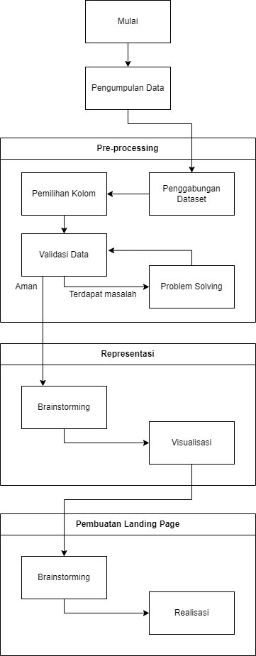
Gambar 1. 1 tahapan pelaksanaan

D. Jadwal Pelaksanaan
Berikut ini adalah jadwal pelaksanaan proyek ini:
Tabel 1. 1 jadwal pelaksanaan
Uraian Kegiatan | Bulan
 | Maret |  |  |  | April |  |  |  | Mei |  |  |  | Juni
 | 1 | 2 | 3 | 4 | 1 | 2 | 3 | 4 | 1 | 2 | 3 | 4 | 1 | 2 | 3 | 4
Pengumpulan data
Preprocessing
Representasi
Pembuatan landing page

BAB II.
INSTANSI MITRA

A. Profil Instansi Mitra
Biro Publikasi dan Admisi Universitas Muhammadiyah Purwokerto (BPA UMP) merupakan salah satu unit pelaksana administrasi di lingkungan Universitas Muhammadiyah Purwokerto yang memiliki peran strategis dalam bidang promosi, publikasi, dan penerimaan mahasiswa baru. BPA UMP bertanggung jawab untuk menyusun dan melaksanakan strategi promosi universitas, mengelola proses penerimaan mahasiswa baru, serta menyebarluaskan informasi mengenai UMP kepada masyarakat melalui berbagai media, baik cetak, elektronik, maupun digital.
Sebagai garda terdepan dalam menarik minat calon mahasiswa, BPA UMP secara aktif melakukan sosialisasi dan promosi ke sekolah-sekolah, mengikuti pameran pendidikan, serta memanfaatkan media sosial dan website resmi universitas. Selain itu, BPA UMP juga berperan penting dalam pengelolaan data pendaftar, mulai dari proses pendaftaran, seleksi, hingga pengumuman hasil seleksi mahasiswa baru.

B. Struktur Organisasi Mitra
Biro Publikasi dan Admisi Universitas Muhammadiyah Purwokerto (BPA UMP) memiliki struktur organisasi yang mendukung pelaksanaan tugas-tugas di bidang promosi, publikasi, dan penerimaan mahasiswa baru. Struktur organisasi BPA UMP dapat digambarkan sebagai berikut:
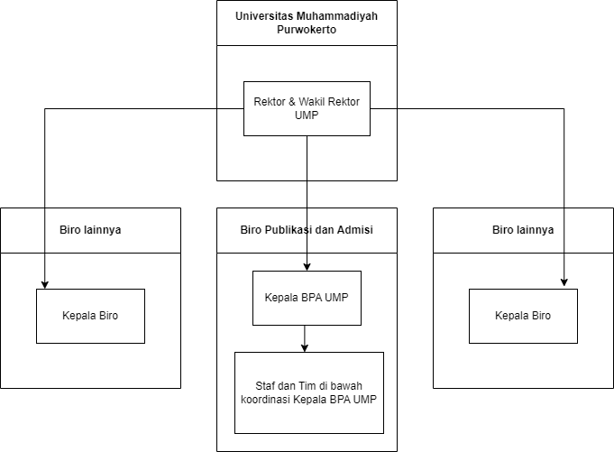
Gambar 2. 1 struktur umum organisasi mitra

C. Lokasi Instansi Mitra
Biro Publikasi dan Admisi Universitas Muhammadiyah Purwokerto (BPA UMP) berlokasi di lingkungan Kampus I Universitas Muhammadiyah Purwokerto, dengan alamat sebagai berikut:
- Universitas Muhammadiyah Purwokerto: Jl. KH. Ahmad Dahlan, Dusun III, Dukuhwaluh, Kecamatan Kembaran, Kabupaten Banyumas, Jawa Tengah (53182)
- Telepon: (0281) 636751, 630463, 634424
- Faksimili: (0281) 637239
- Website: https://ump.ac.id/

BAB III.
PELAKSANAAN PROYEK

A. Hasil Tahapan Pelaksanaan
Berikut ini adalah hasil dari setiap tahapan pelaksanaan pada proyek ini:

Pengumpulan Data
Pengumpulan data merupakan tahapan awal yang sangat penting dalam proses analisis data (Rosita & Tannar, 2024). Pada proyek ini, proses pengumpulan data di database UMP tidak dilakukan langsung oleh penulis, melainkan oleh mitra proyek (BPA UMP). Data yang dikumpulkan meliputi data mahasiswa yang berstatus mahasiswa baru dalam kurun tahun 2014-2024. Pada data mentah, terdapat 74 kolom informasi yang nantinya akan diseleksi pada tahap Preprocessing. Berikut ini adalah dokumentasi dari proses pengumpulan data:
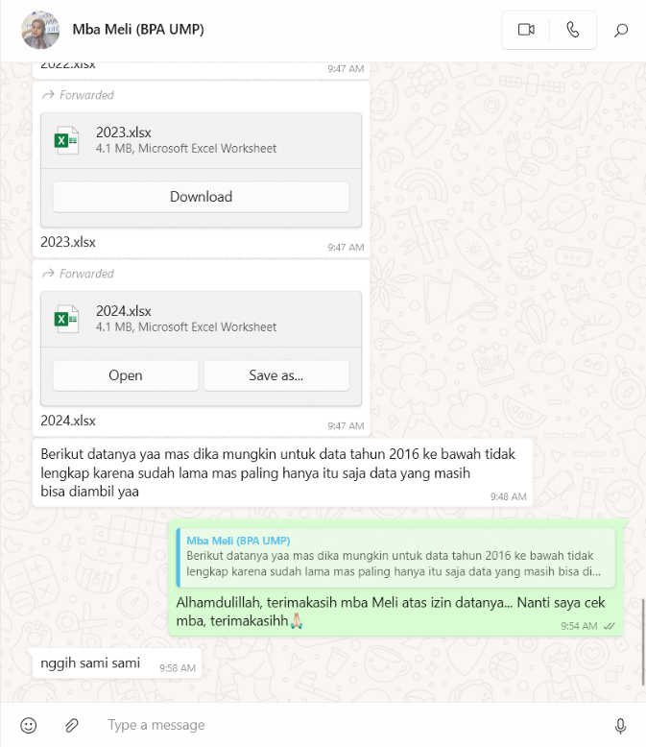
Gambar 3. 1 dokumentasi penerimaan data via Whatsapp
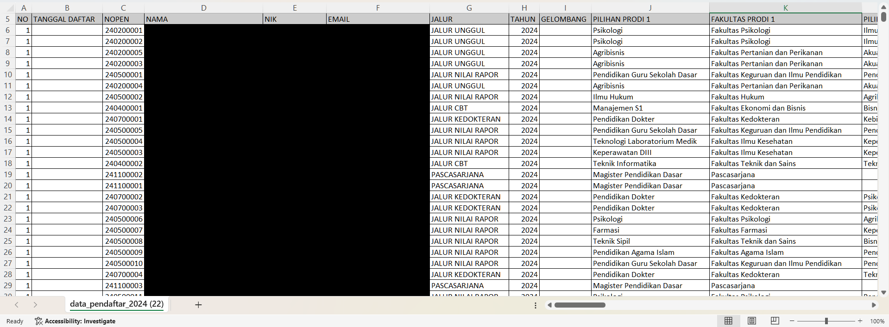
Gambar 3. 2 sampel kolom dan data mentah tahun 2024 (dengan sensor)

Preprocessing
Preprocessing merupakan pengolahan data yang bertujuan untuk mempersiapkan data mentah agar siap dikonsumsi (Widaningsih, 2019). Sesuai dengan gambaran umum proyek, preprocessing memiliki 4 tahap, dengan detail dan hasil sebagai berikut:

Penggabungan dataset
Dataset adalah sekumpulan data, yang biasanya disajikan dalam bentuk tabel, di mana setiap kolom merepresentasikan variabel tertentu dan setiap baris mewakili anggota tertentu dari dataset yang dimaksud (Seda et al., 2020). Dataset mentah yang diterima dari mitra proyek (BPA UMP) merupakan 10 berkas Microsoft Excell. Untuk alasan efisiensi pada tahap Preprocessing, penggabungan dataset ini diperlukan. Berikut ini dokumentasinya:
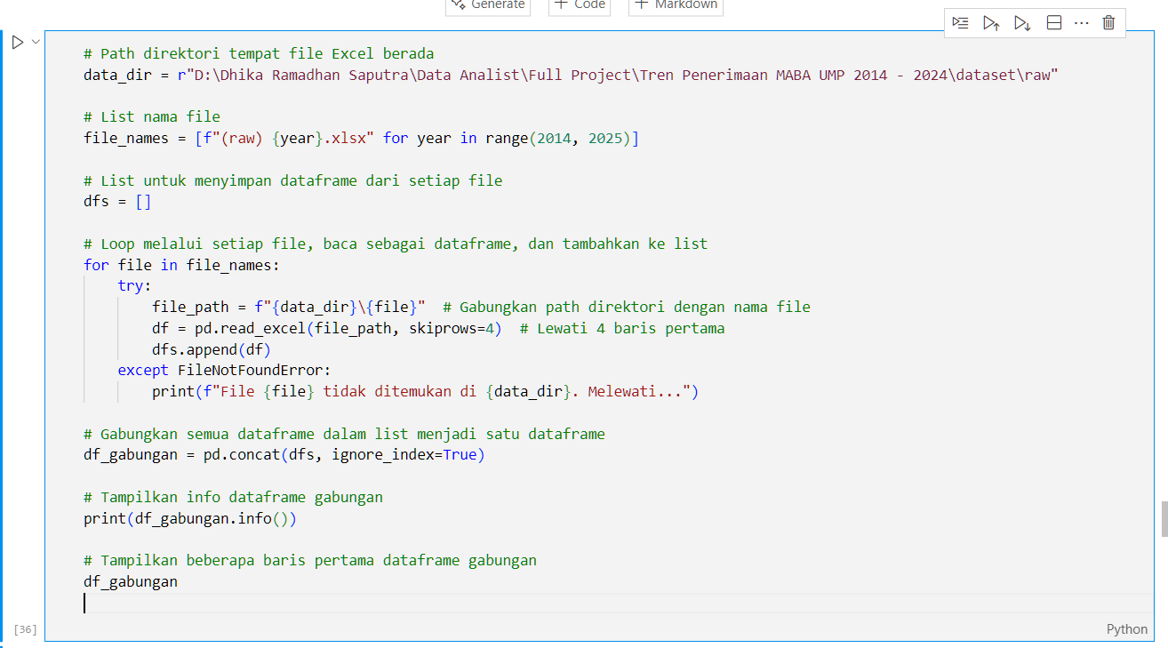
Gambar 3. 3 cuplikan sintaks penggabungan dataset
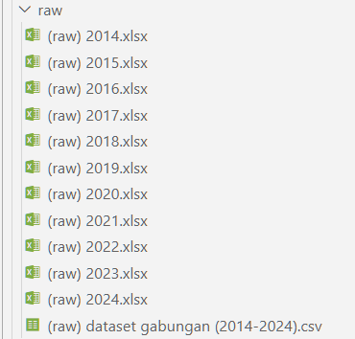
Gambar 3. 4 berkas sebelum & sesudah penggabungan

Pemilihan Kolom
Pemilihan kolom berfungsi untuk mengurangi jumlah kolom informasi dari dataset mentah dan menyisakan kolom informasi yang berguna pada tahap visualisasi, proses ini sangat bermanfaat untuk efisiensi pada saat validasi data dan problem solving. Berikut ini adalah 18 dari 74 kolom pilihan serta dokumentasi dari tahap ini:
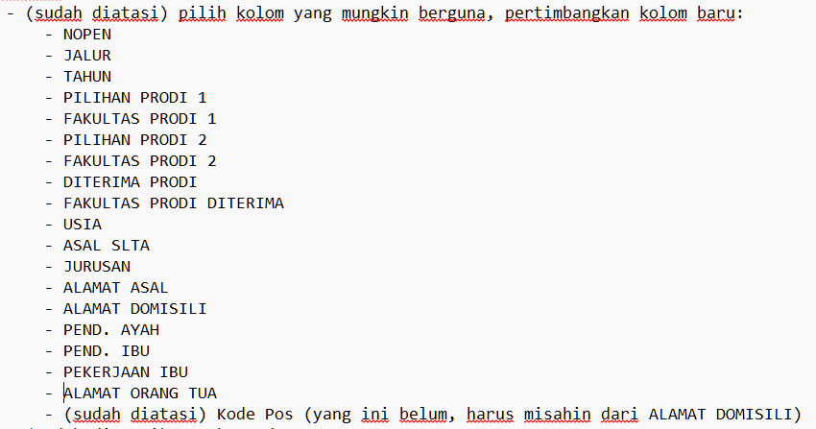
Gambar 3. 5 brainstorming pemilihan kolom menggunakan Notepad
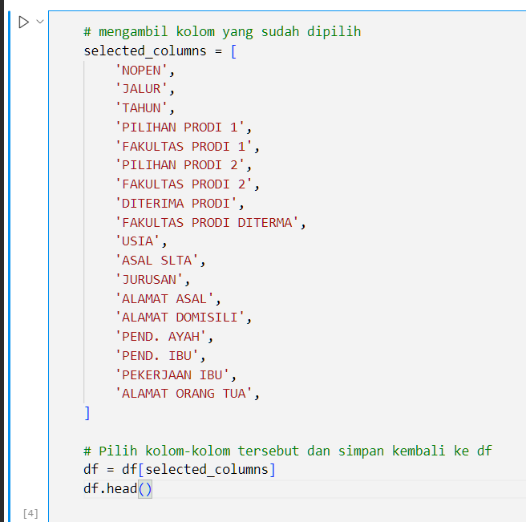
Gambar 3. 6 sintaks realisasi brainstorming
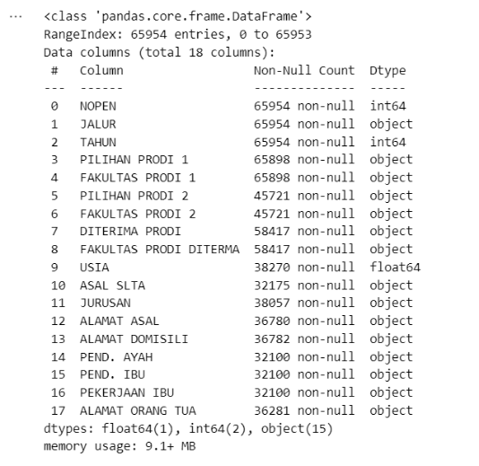
Gambar 3. 7 hasil realisasi brainstorming pemilihan kolom

Validasi Data
Preprocessing melibatkan proses validasi. Validasi bertujuan untuk menilai tingkat kelengkapan dan akurasi data yang tersaring. Pada tahap ini, terdapat 4 aspek utama yang akan divalidasi: Struktur data, duplikasi data, missing/null values, dan distribusi data. Berikut ini adalah dokumentasi dan hasil proses ini:

Struktur data
Validasi struktur data pada proyek ini berfungsi untuk menentukan kesesuaian tipe data tiap kolom informasi. Berikut ini adalah dokumentasi dari tahap ini:
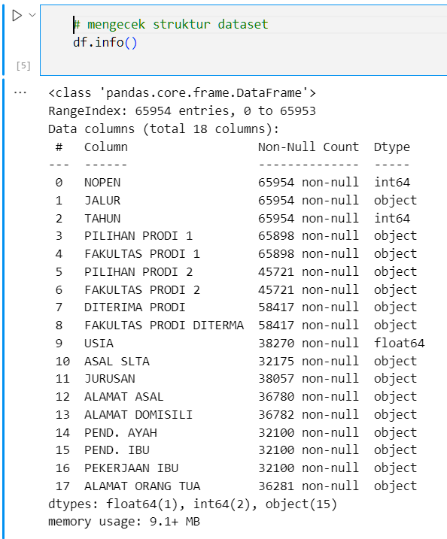
Gambar 3. 8 Struktrur dataset (data mentah)
Masalah yang ditemukan pada proses ini:
- Kolom ‘Usia’ bertipe data Float, akan lebih ideal jika tipe datanya Integer.

Duplikasi data
Duplikasi data adalah kondisi di mana suatu informasi tercatat lebih dari satu kali dalam sistem atau database. Hal ini dapat terjadi secara tidak sengaja, sering kali akibat kesalahan dalam proses pengumpulan atau entri data (Hanifah & Nasution, 2025). Tujuan dari proses ini adalah untuk mengetahui ada tidaknya data yang terduplikasi (100% mirip). Berikut ini adalah dokumentasi dari proses ini:
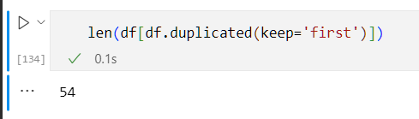
Gambar 3. 9 menghitung jumlah data duplikat
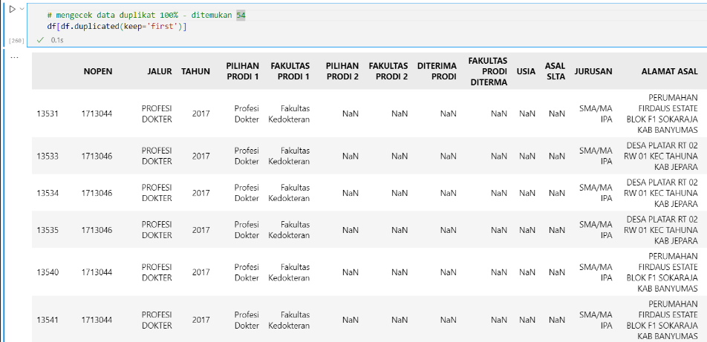
Gambar 3. 10 sampel data duplikat
Masalah yang ditemukan pada proses ini:
- Ditemukan 54 data duplikat (ini adalah total data duplikat tanpa data aslinya)

Missing/null values
Missing value adalah satu kondisi dimana terdapat nilai yang tidak lengkap atau kosong pada satu atau beberapa kriteria (Sudrajat & Cholid, 2023). Tujuan dari proses ini adalah untuk mengetahui bagian mana saja yang terdapat missing/null values. Berikut ini adalah dokumentasi dari proses ini:
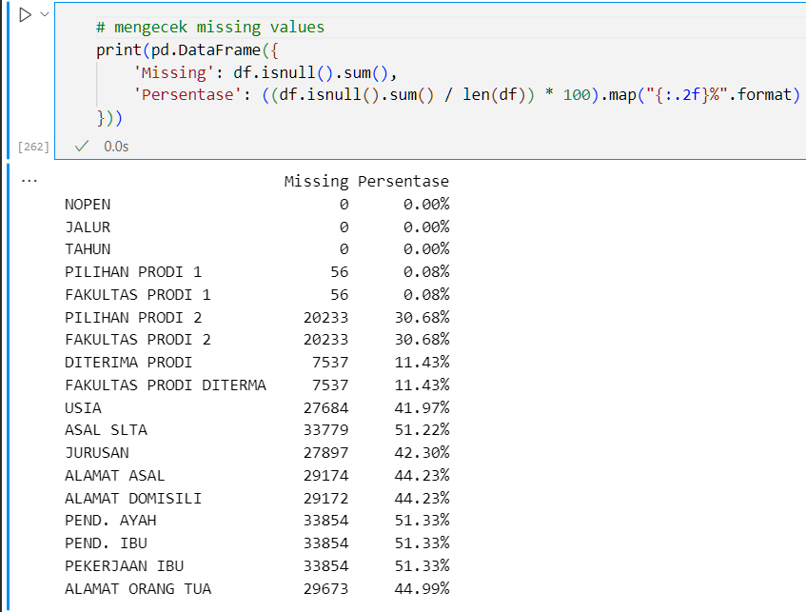
Gambar 3. 11 sintaks dan hasil pengecekan missing/null values
Jumlah missing/null values yang ditemukan pada proses ini:
- Kolom ‘PILIHAN PRODI 1’ = 56 data
- Kolom ‘FAKULTAS PRODI 1’ = 56 data
- Kolom ‘PILIHAN PRODI 2’ = 20233 data
- Kolom ‘FAKULTAS PRODI 2’ = 20233 data
- Kolom ‘DITERIMA PRODI’ = 7537 data
- Kolom ‘FAKULTAS DITERMA’ = 7537 data
- Kolom ‘USIA’ = 27684 data
- Kolom ‘ASAL SLTA’ = 33779 data
- Kolom ‘JURUSAN’ = 27897 data
- Kolom ‘ALAMAT DOMISILI’ = 29172 data
- Kolom ‘PEND. AYAH’ = 33854 data
- Kolom ‘PEND. IBU’ = 33854 data
- Kolom ‘PEKERJAAN IBU’ = 33854
- Kolom ‘ALAMAT ORANG TUA’ = 29673

Distribusi data
Distribusi data adalah pola penyebaran yang merupakan gambaran kondisi sekelompok data (Turyadi & Kusnandar, n.d.). Tujuan proses ini adalah untuk melihat ada tidaknya distribusi data yang tidak wajar. Berikut ini adalah hasil dari proses ini:
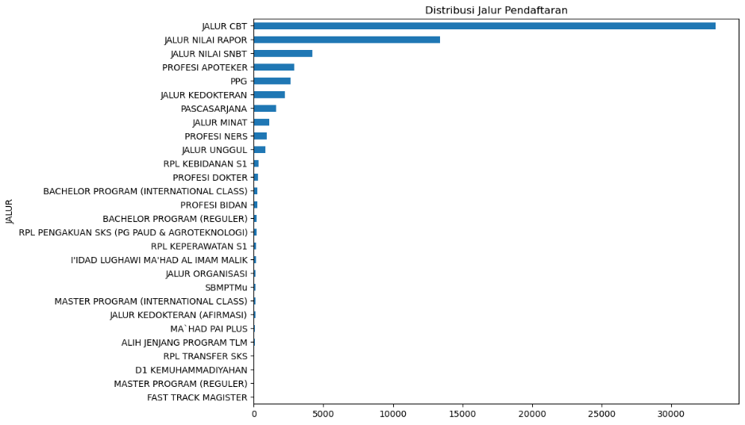
Gambar 3. 12 distribusi jalur pendaftaran
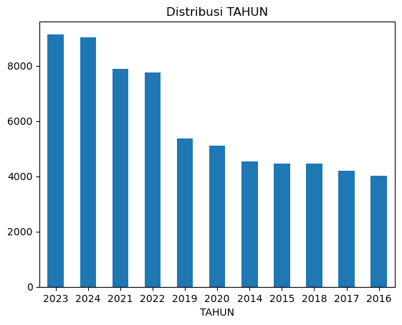
Gambar 3. 13 distribusi tahun
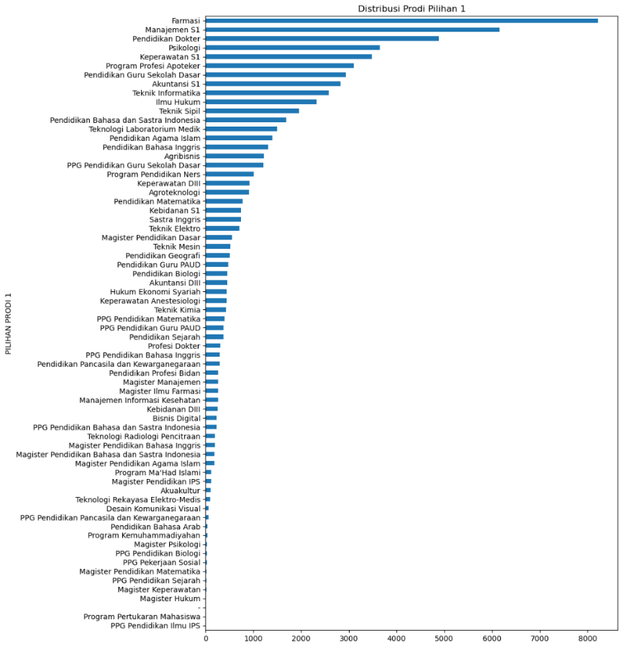
Gambar 3. 14 distribusi prodi pilihan 1
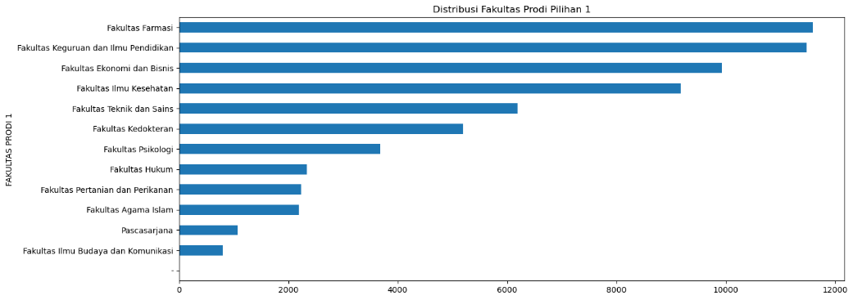
Gambar 3. 15 distribusi fakultas prodi pilihan 1
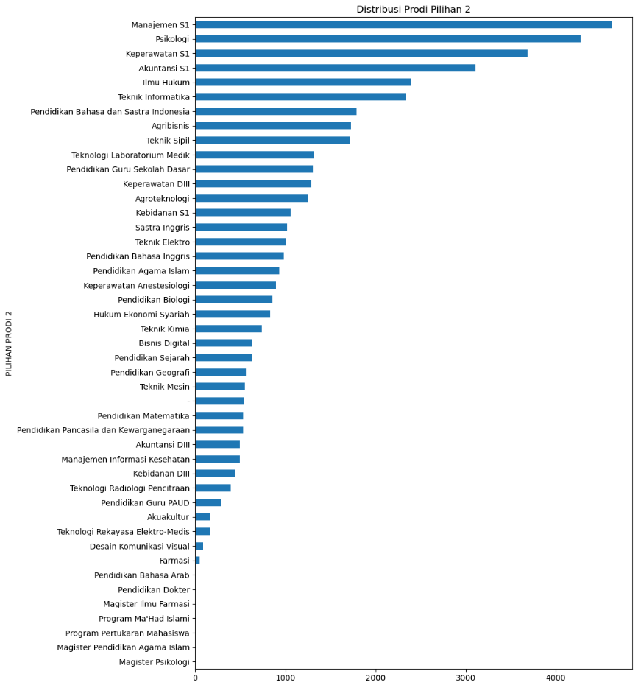
Gambar 3. 16 distribusi prodi pilihan 2
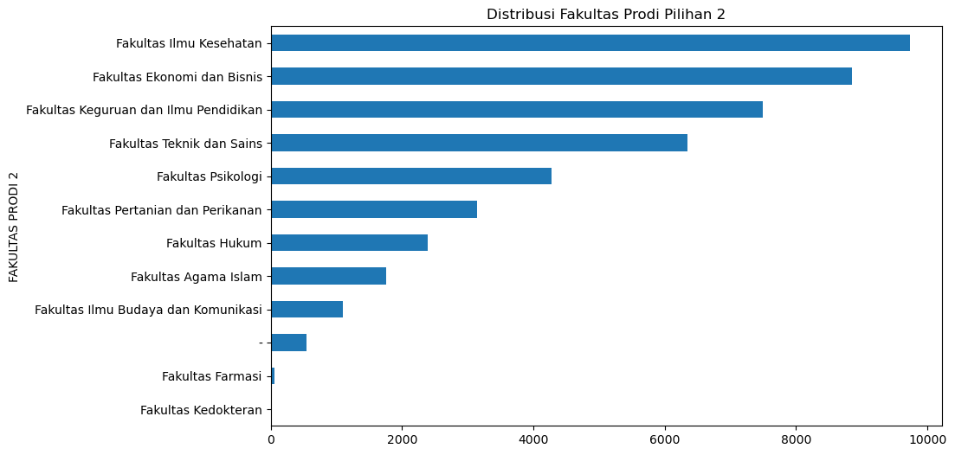
Gambar 3. 17 distribusi fakultas prodi pilihan 2
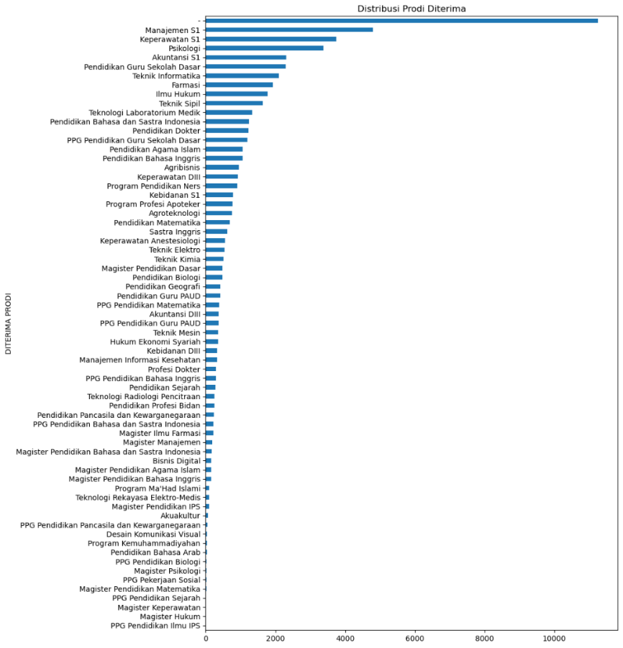
Gambar 3. 18 distribusi prodi diterima
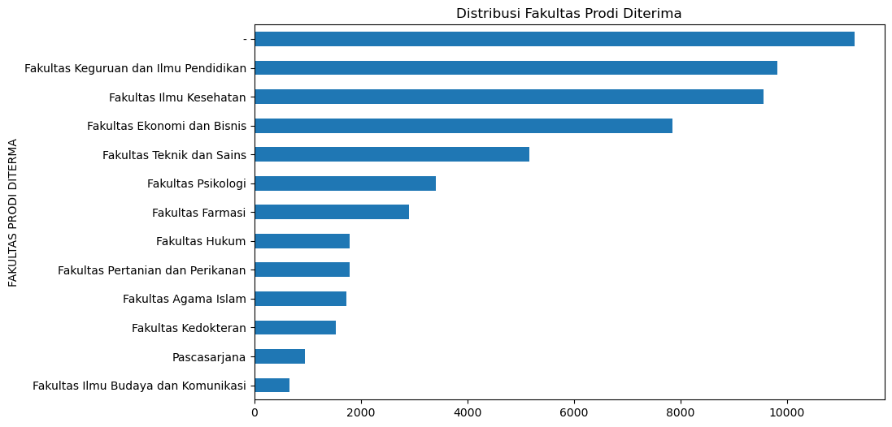
Gambar 3. 19 distribusi fakultas prodi diterima
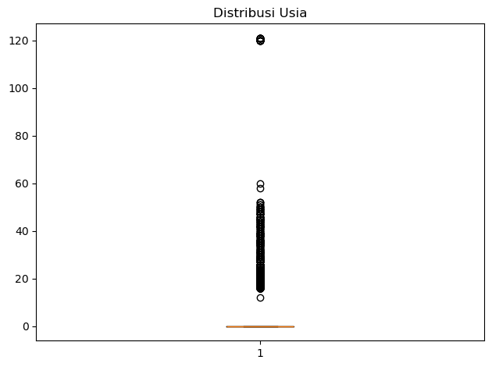
Gambar 3. 20 distribusi usia mahasiswa baru
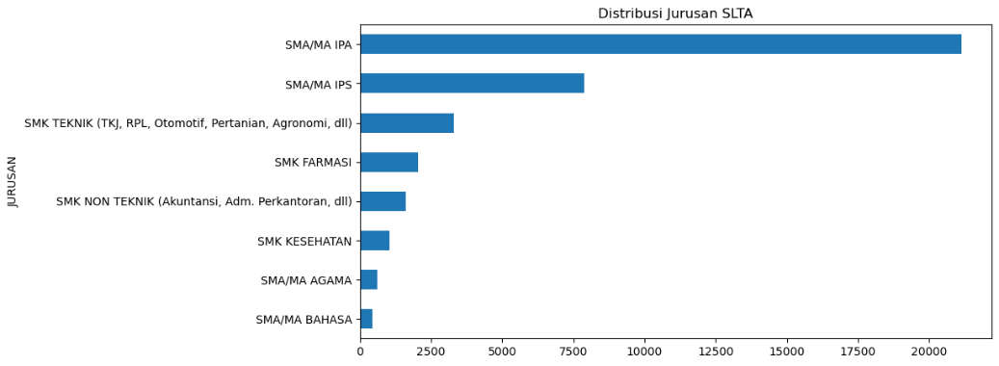
Gambar 3. 21 distribusi jurusan SLTA
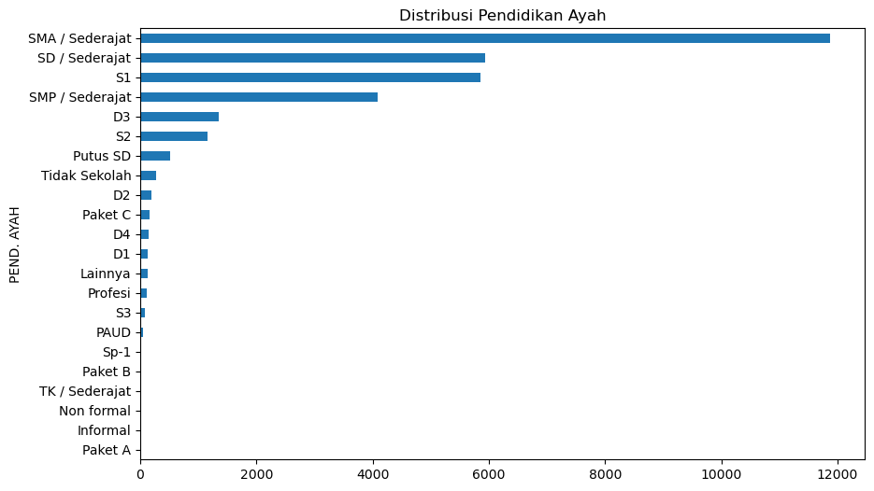
Gambar 3. 22 distribusi pendidikan ayah
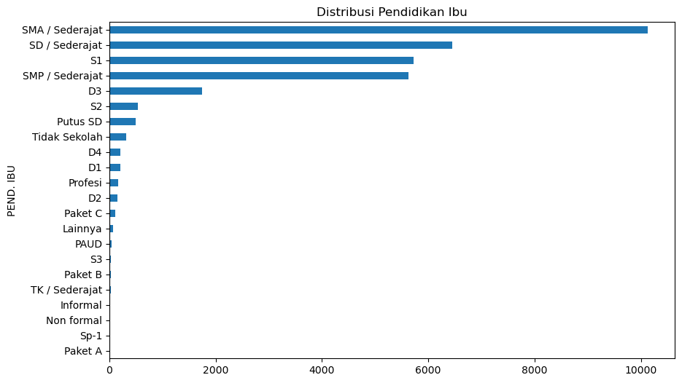
Gambar 3. 23 distribusi pendidikan ibu
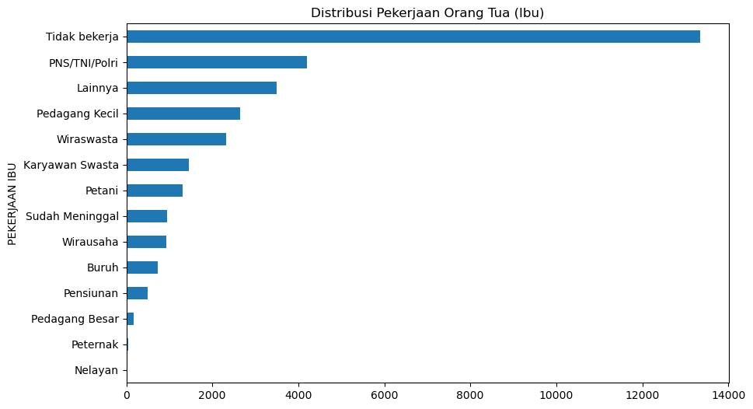
Gambar 3. 24 distribusi pekerjaan orang tua (ibu)
Masalah yang ditemukan pada proses ini:
- PILIHAN PRODI 1 = Terdapat data '-'
- FAKULTAS PRODI 1 = Terdapat data '-'
- PILIHAN PRODI 2 = Terdapat data '-'
- FAKULTAS PRODI 2 = Terdapat data '-'
- DITERIMA PRODI = Terdapat data '-'
- FAKULTAS PRODI DITERMA = Terdapat data '-'
- USIA = Terdapat usia tidak wajar, contoh: 120 dan 0 tahun

Problem Solving
Problem solving adalah salah satu bagian dari proses berpikir yang berupa kemampuan untuk memecahkan persoalan (Sulasmono, 2012). Untuk proyek ini, problem solving bertujuan untuk mengatasi daftar masalah yang ditemukan pada proses validasi data. Setelah dilakukan problem solving, tahap validasi dilakukan lagi untuk memastikan kesiapan data. Berikut ini adalah hasil dari tahap validasi ulang:

Struktur data
Pada bagian struktur data, masalah yang diatasi adalah pada kolom ‘USIA’ yang bertipe data Float pada data mentah. Tipe data ini diubah menjadi Integer.
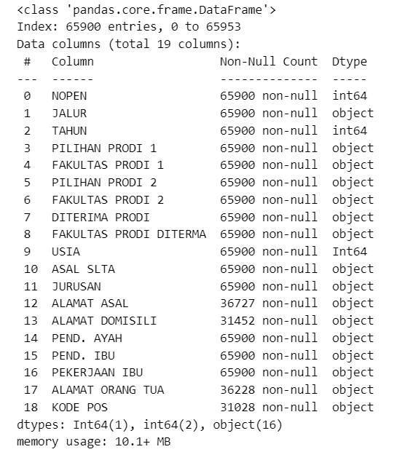
Gambar 3. 25 validasi ulang struktur data

Duplikasi data
Pada proses validasi data, ditemukan 54 data duplikat yang hanya akan menyebabkan ketidakaslian data pada tahap visualisasi nantinya. Maka dari itu, 54 data duplikat dihapus pada tahap problem solving. Berikut ini adalah hasil duplikasi data setelah divalidasi ulang:
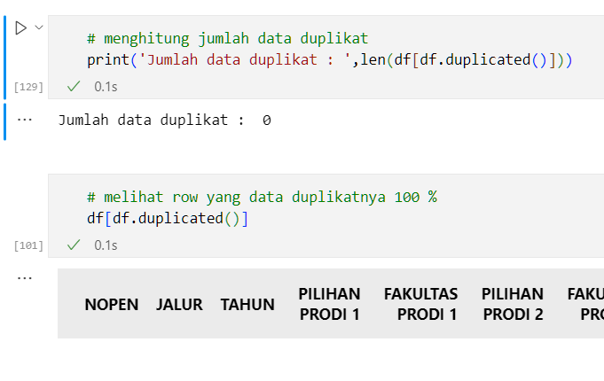
Gambar 3. 26 validasi ulang duplikasi data

Missing/null values
Missing/null values menyebabkan kerancuan pada proses visualisasi. Maka dari itu, pada tahap problem solving semua missing/null values pada tiap kolom harus diatasi. Penanganan missing/null values pada proyek ini menggunakan 2 cara, yaitu: Statistical imputation dan label imputation. Berikut ini adalah hasil dari missing/null values setelah divalidasi ulang:
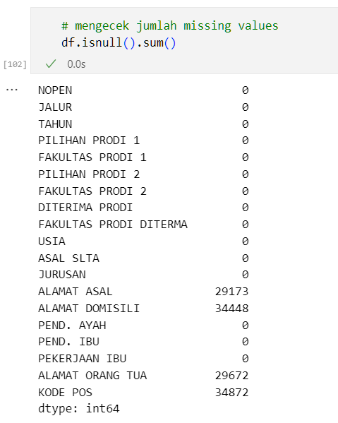
Gambar 3. 27 validasi ulang missing/null values
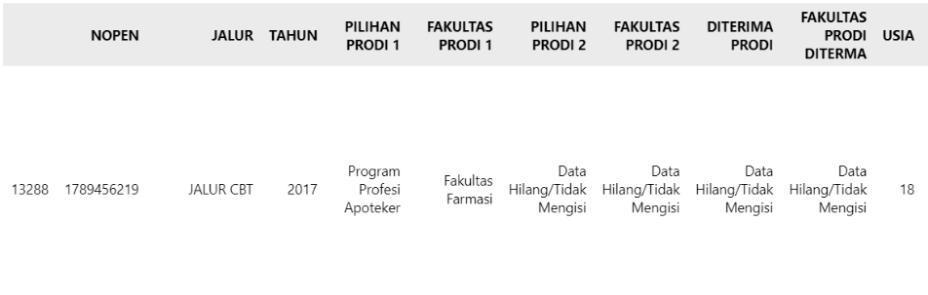
Gambar 3. 28 contoh data missing yang di isi dengan teknik imputation

Distribusi data
Penanganan masalah pada distribusi data juga menggunakan teknik yang sama dengan penanganan pada missing/nul values, yaitu dengan teknik statistical imputation dan label imputation. Berikut ini adalah hasil dari distribusi data yang melalui tahap problem solving setelah divalidasi ulang:
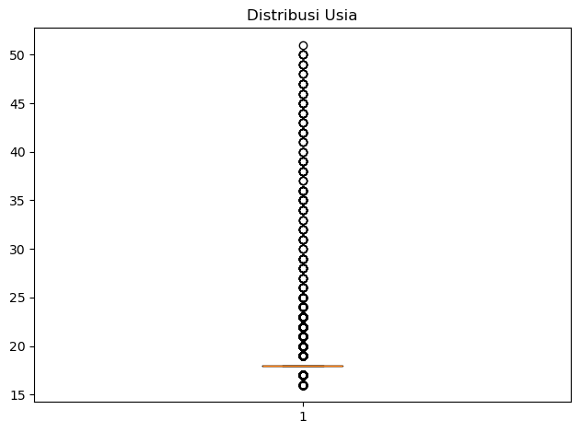
Gambar 3. 29 validasi ulang distribusi usia
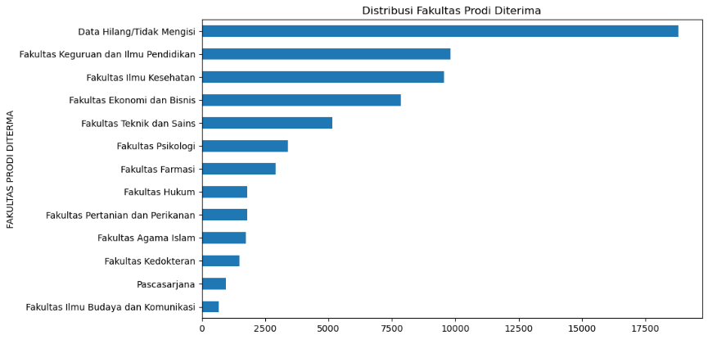
Gambar 3. 30 validasi ulang fakultas prodi diterima
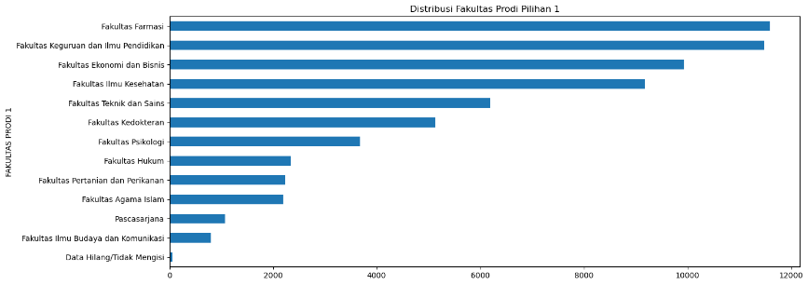
Gambar 3. 31 validasi ulang distribusi fakultas prodi 1
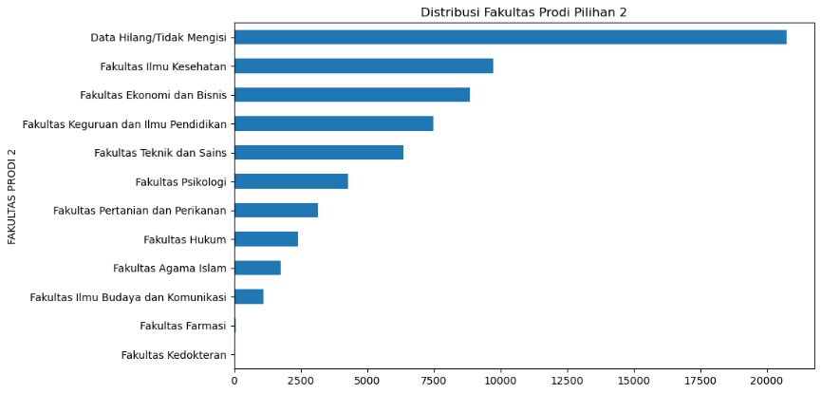
Gambar 33 validasi ulang distribusi fakultas prodi 2
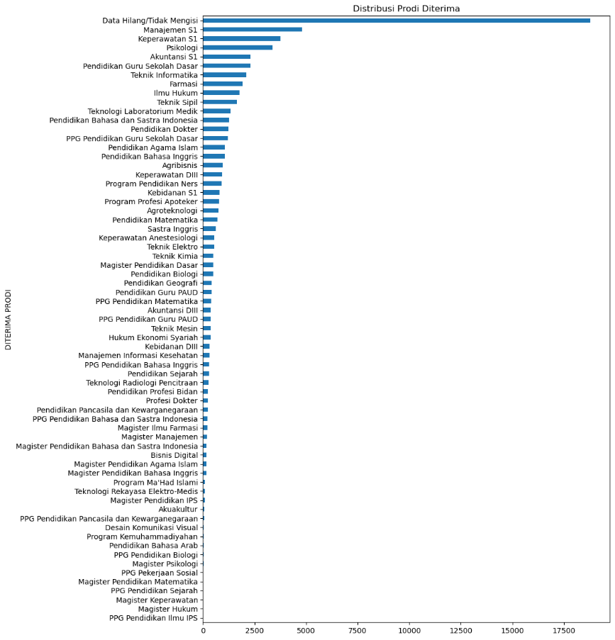
Gambar 3. 32 validasi ulang distribusi prodi diterima
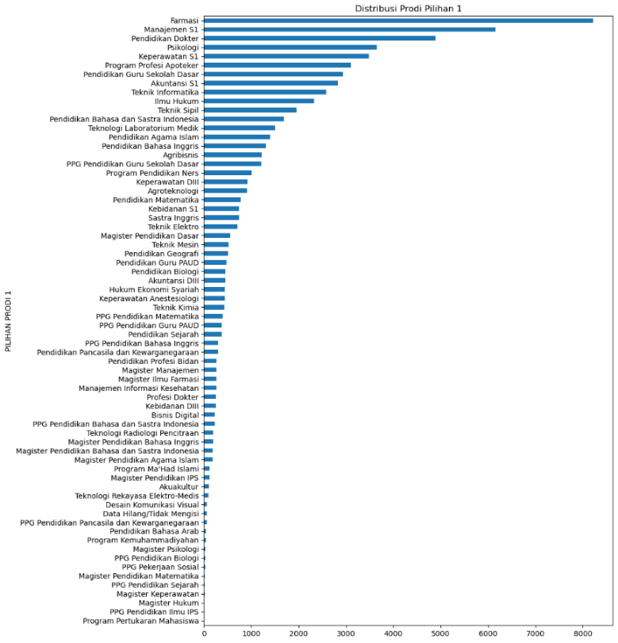
Gambar 3. 33 validasi ulang distribusi prodi pilihan 1
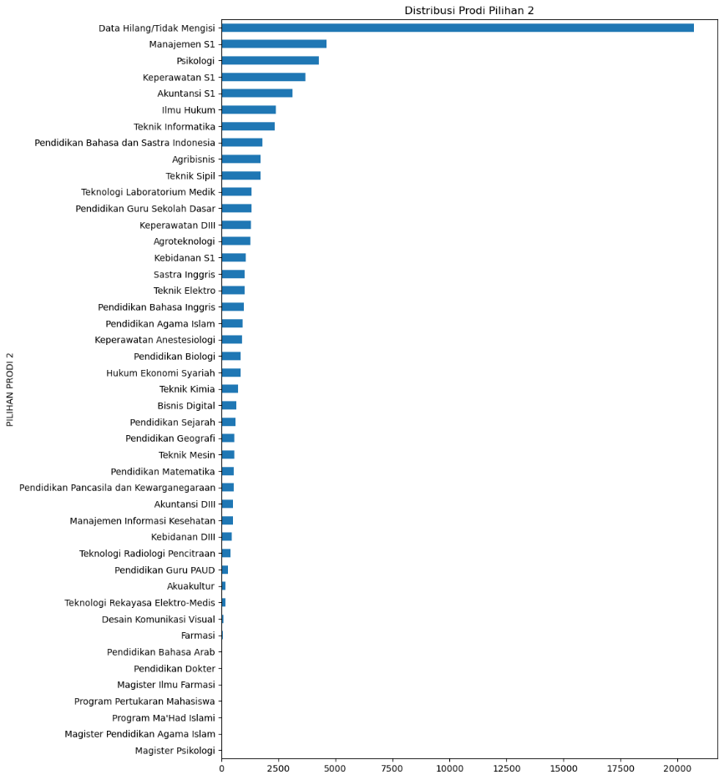
Gambar 3. 34 validasi ulang prodi pilihan 2

Penambahan kolom baru
Setelah melakukan problem solving dan validasi ulang, penulis memutuskan untuk membuat kolom baru. Kolom baru ini bernama ‘Kabupaten/Kota’ dan ‘Provinsi’ yang nantinya berpotensi digunakan untuk keperluan tipe data lokasi pada saat visualisasi. Data pada kolom ini adalah hasil ekstraksi kolom ‘ALAMAT DOMISILI’. Berikut ini adalah dokumentasinya:
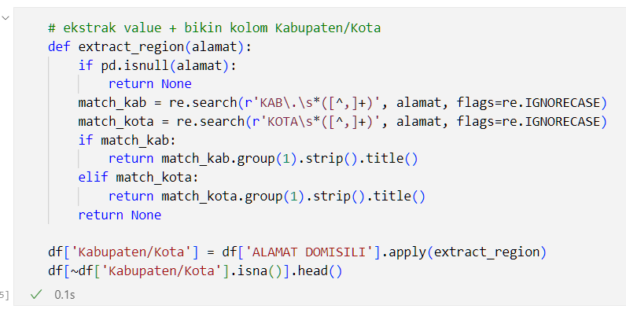
Gambar 3. 35 sintaks pembuatan kolom Kabupaten/Kota
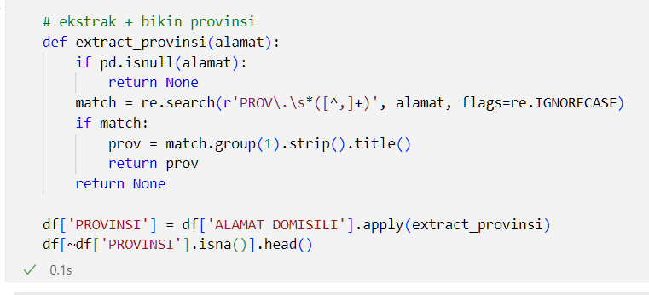
Gambar 3. 36 sintaks pembuatan kolom Provinsi
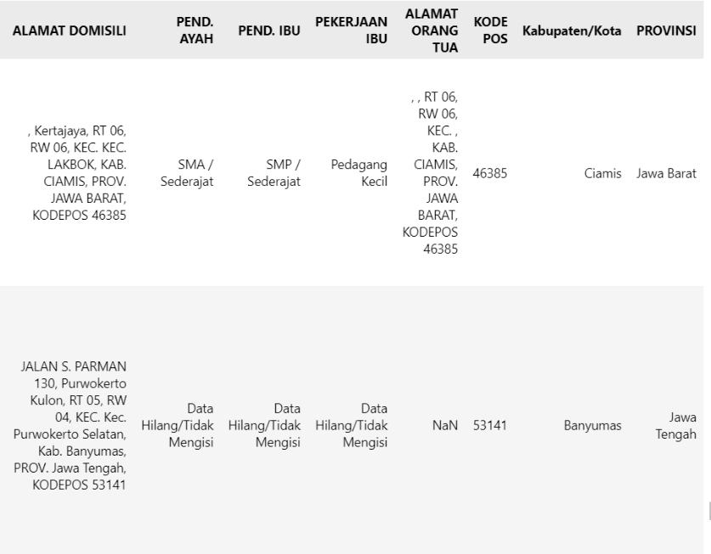
Gambar 3. 37 contoh hasil pembuatan kolom baru

Representasi
Representasi adalah suatu cara untuk menyajikan atau menggambarkan suatu objek, ide, atau konsep ke dalam bentuk lain, seperti simbol, gambar, model, atau bahasa, sehingga dapat dipahami oleh orang lain (Ramanisa et al., 2020). Pada proyek ini, representasi dilakukan secara visual guna memudahkan pemangku kepentingan dalam memahami tren penerimaan mahasiswa baru. Proses representasi memiliki 2 tahap, yaitu: Brainstorming dan realisasi. Berikut ini adalah detailnya:

Brainstorming
Brainstorming merupakan sebuah metode yang digunakan untuk membangkitkan sejumlah besar ide-ide (Matondang et al., 2020). Pada tahap ini, brainstorming sangat berguna untuk realisasi visualisasi yang lebih terstruktur. Berikut ini adalah detail hasil brainstorming:

Dashboard Overview
Dashboard ini dirancang untuk memudahkan pemangku kepentingan dalam memahami tren penerimaan mahasiswa baru secara overall.
- KPIs: Total mahasiswa, total jalur masuk, persebaran jenis asal SLTA.
- Bagaimana grafik jumlah mahasiswa baru dalam 10 tahun terakhir?
- Jalur apa yang digunakan para mahasiswa tersebut?
- Bagaimana jumlah distribusi mahasiswa baru per-fakultas?
- Program studi apa yang paling diminati mahasiswa baru?

Dahboard Demografi
Dashboard lebih ini ditekankan untuk bisa melihat pola demografi mahasiswa baru, terutama distribusi asal daerah.
- KPIs: Umur rata-rata, jumlah pekerjaan orang tua, jumlah SLTA
- Daerah mana saja yang menyumbang mahasiswa paling banyak?
- Apa saja pekerjaan orang tua para mahasiswa baru?
- Bagaimana distribusi pendidikan terakhir orang tua mahasiswa baru?
- SLTA mana saja yang menjadi top 10 penyumbang mahasiswa baru?

Visualisasi
Visualisasi data merupakan suatu teknik dasar yang digunakan untuk mengkomunikasikan informasi secara jelas dan efisien kepada pengguna lewat penyajian data dalam bentuk visual (Mulyani & Kartini, 2023). Proses visualisasi pada proyek ini dilakukan dengan software business intelligence Tableau Public. Proses pembuatan visualisasi sepenuhnya berdasar pada hasil tahap brainstorming. Berikut ini adalah hasil dari tahap ini:

Dashboard Overview
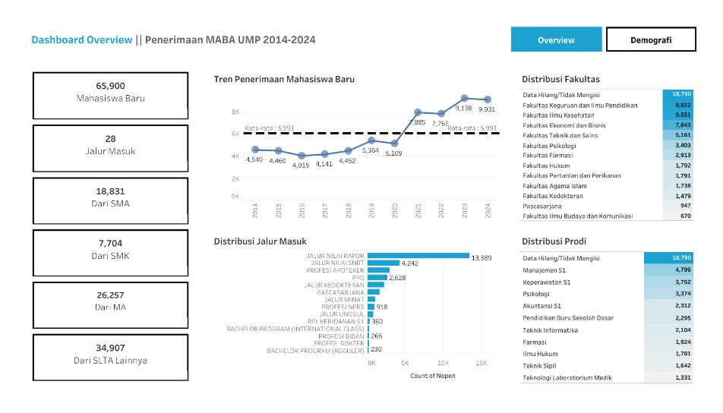
Gambar 3. 38 dashboard overview

Dashboard demografi
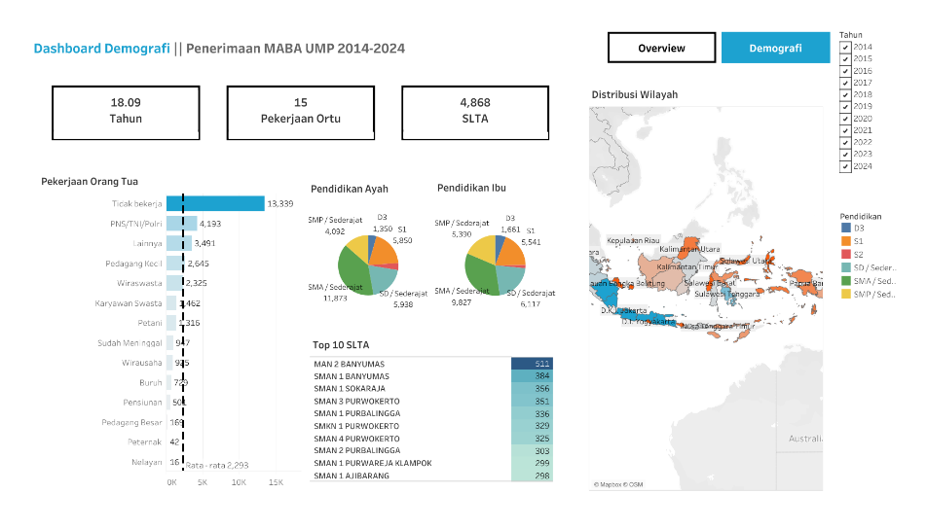
Gambar 3. 39 dashboard demografi

Pembuatan Landing Page
Landing page merupakan bagian spesifik dari situs web yang menampilkan informasi terfokus (Hismawan & Izaak, 2023). Selain untuk menampung URL menuju dashboard, landing page pada proyek ini juga berfungsi sebagai halaman penampung panduan cara membaca dashboard. Landing page pada proyek ini dibuat menggunakan template website open source.

Brainstorming
Berikut ini adalah brainstorming untuk landing page pada proyek ini:

Halaman Utama
  - Bar navigasi
  - Judul proyek
  - Permasalahan, tujuan, dan manfaat
  - Data pipeline utama
  - Funfact dalam dataset
  - Brainstorming dashboard visualisasi
  - Ucapan terimakasih
  - Watermark penulis

Halaman ‘Cara Membaca Dashboard’
  - Bar navigasi
  - Cara membaca
  - Matermark penulis

Realisasi
Berikut ini adalah realisasi dari setiap brainstorming yang telah dibuat:

Halaman utama
  - Bar navigasi
Bar navigasi adalah tempat dimana tombol untuk berpindah halaman berada. Bar navigasi terdiri dari 3 tombol: tombol menuju halaman utama, Cara Membaca Dashboard, dan Dashboard Visualisasi.
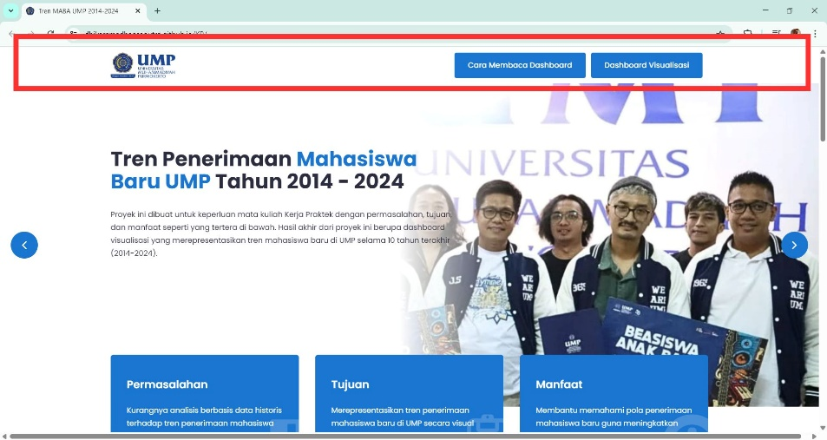
Gambar 3. 40 bar navigasi halaman utama
  - Judul proyek
Bagian ini dirancang sebagai tempat penampungan judul proyek.
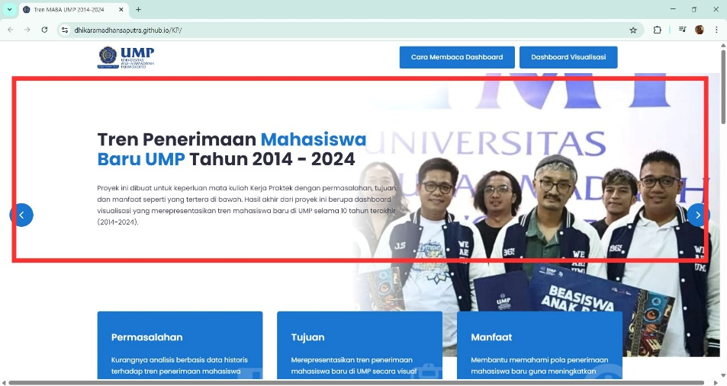
Gambar 3. 41 judul proyek pada halaman utama
  - Permasalahan, tujuan, dan manfaat
Bagian ini dirancang untuk menampung permasalahan, tujuan, dan manfaat proyek ini secara singkat.
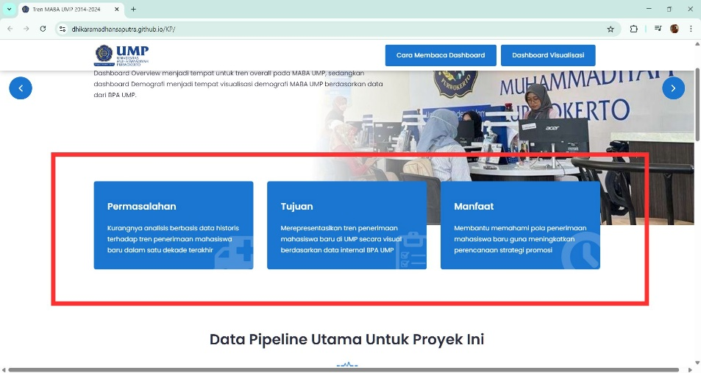
Gambar 3. 42 permasalahan, tujuan, dan manfaat pada halaman utama
  - Data pipeline utama
Bagian ini dirancang untuk memberikan pemahaman singkat terkait aliran data pada proyek ini dari sumber data hingga data itu dikonsumsi.
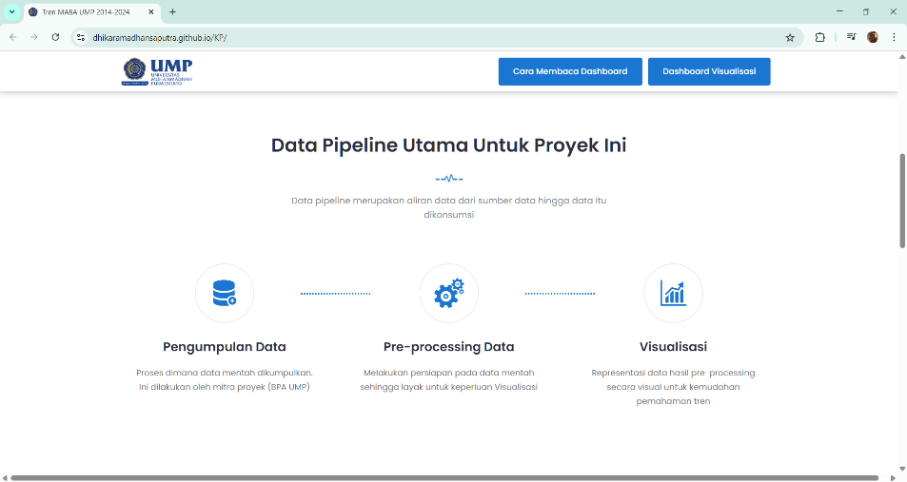
Gambar 3. 43 data pipeline pada halaman utama
  - Funfact dalam dataset
Bagian ini dirancang untuk memberikan beberapa funfact tentang dataset yang digunakan pada proyek ini.
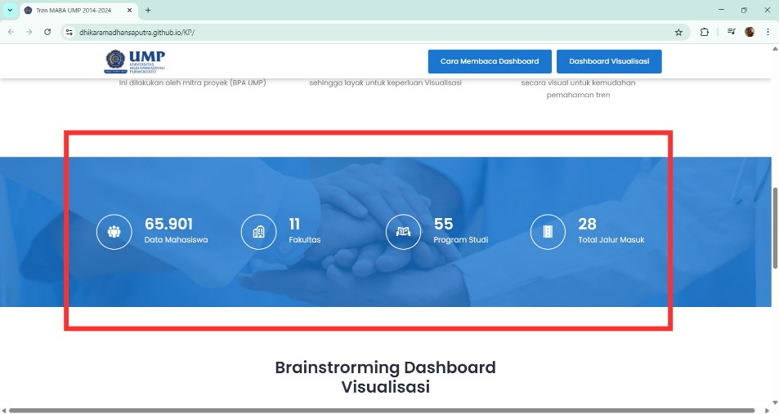
Gambar 3. 44 funfact pada halaman utama
  - Brainstorming dashboard visualisasi
Bagian ini dirancang untuk memberikan pemahaman tentang brainstorming yang digunakan saat tahap visualisasi pada proyek ini.
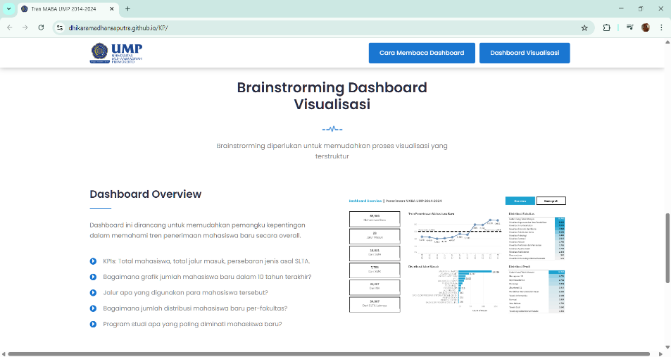
Gambar 3. 45 brainstorming dashboard pada halaman utama
  - Ucapan terimakasih
Bagian ini dirancang untuk menyampaikan ucapan terimakasih penulis kepada mitra proyek.
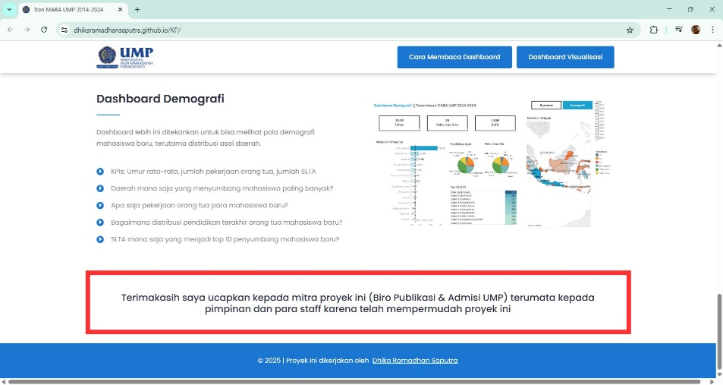
Gambar 3. 46 ucapan terimakasih pada halaman utama
  - Watermark penulis
Bagian ini dirancang untuk memberikan label penulis pada proyek ini.
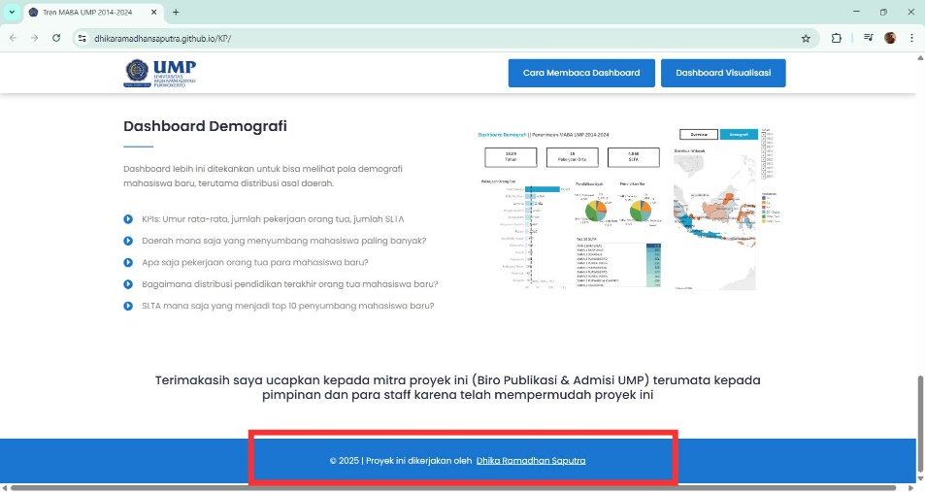
Gambar 3. 47 watermark pada halaman utama

Halaman ‘Cara Membaca Dashboard’
  - Bar navigasi
Bar navigasi adalah tempat dimana tombol untuk berpindah halaman berada. Bar navigasi terdiri dari 3 tombol: tombol menuju halaman utama, Cara Membaca Dashboard, dan Dashboard Visualisasi.
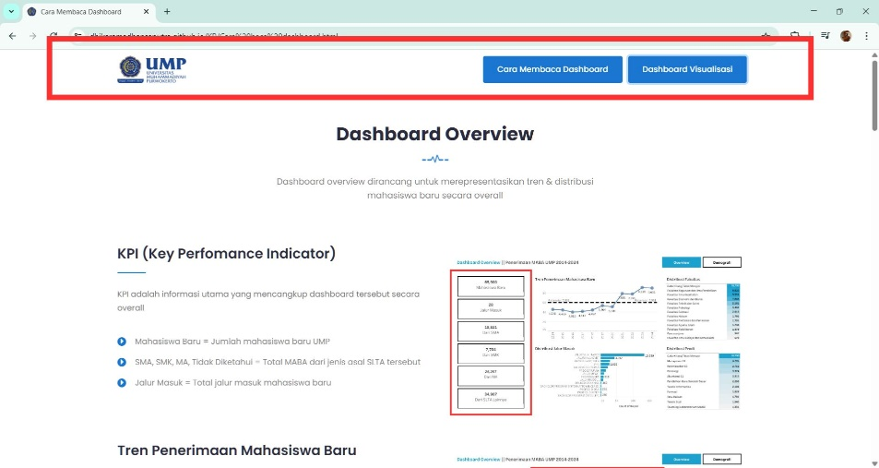
Gambar 3. 48 bar navigasi halaman cara membaca
  - Cara membaca
Bagian ini dirancang untuk menjelaskan cara membaca kedua dashboard visualisasi.
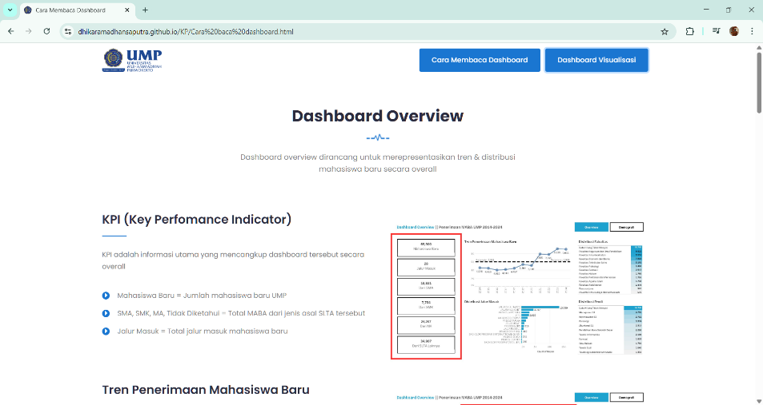
Gambar 3. 49 cara membaca pada halaman cara membaca dashboard
  - Matermark penulis
Bagian ini dirancang untuk memberikan label penulis pada proyek ini.
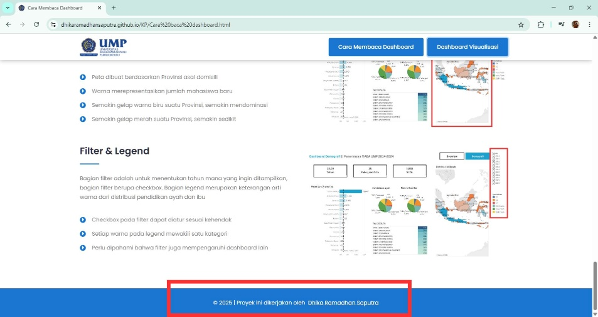
Gambar 3. 50 watermark pada halaman cara membaca

B. Kendala Pelaksanaan
Berikut ini adalah kendala tiap tahapan pelaksanaan pada saat proyek ini dikerjakan:

Pengumpulan data
Kendala yang dialami pada tahap pengumpulan data adalah lamanya proses pada tahap ini. Tahap ini mamakan waktu kurang lebih 1 bulan, pengumpulan data sendiri adalah tahap yang paling lama dikerjakan pada proyek ini. Hal ini disebabkan oleh padatnya aktifitas dan keterbatasan jam kerja mitra proyek.

Preprocessing
Selama serangkaian tahap Preprocessing pada proyek ini dilakukan, tidak ada kendala yang dihadapi. Semua serangkaian proses pada tahap Preprocessing dilakukan secara terstruktur, mulai dari penggabungan dataset, pemilihan kolom, validasi data, dan problem solving.

Representasi
Tahap representasi memiliki 2 rangkaian proses, yaitu brainstorming dan visualisasi. Tidak ada kendala yang dihadapi pada proses brainstorming. Terdapat kendala berupa sulitnya realisasi brainstorming dalam bentuk visual. Hal ini terjadi karena keterbatasan kemampuan penulis dalam menggunakan software Tableau Public.

Pembuatan landing page
Tidak ada ada kendala yang dihadapi dalam serangkaian proses pembuatan landing page mulai dari brainstorming hingga realisasi.

BAB IV.
PENUTUP

A. Kesimpulan
Berdasarkan pelaksanaan Kerja Praktik yang dilakukan di Biro Publikasi dan Admisi Universitas Muhammadiyah Purwokerto, dapat disimpulkan bahwa pembuatan dashboard visualisasi data penerimaan mahasiswa baru periode 2014–2024 telah berhasil dilaksanakan sesuai dengan tujuan dan ruang lingkup yang telah ditetapkan. Proyek ini mampu menghasilkan dashboard interaktif yang memudahkan pihak BPA UMP dalam menganalisis tren, distribusi, dan demografi mahasiswa baru secara informatif. Seluruh tahapan, mulai dari pengumpulan data, pre-processing, hingga representasi, berjalan dengan baik dan menghasilkan data yang bersih serta siap digunakan untuk pengambilan keputusan strategis. Selain itu, pembuatan landing page sebagai panduan membaca dashboard turut meningkatkan aksesibilitas dan pemahaman pengguna terhadap hasil visualisasi.

B. Saran
Untuk pengembangan lebih lanjut, disarankan untuk dapat diarahkan pada integrasi dashboard dengan sistem informasi akademik dan penambahan fitur analitik prediktif sesuai kebutuhan. Bagi mahasiswa yang akan melaksanakan Kerja Praktik serupa, disarankan untuk memperdalam kemampuan teknis dalam pengolahan dan visualisasi data serta melakukan dokumentasi proses secara sistematis agar hasil yang diperoleh dapat direplikasi dan dikembangkan di masa mendatang.

DAFTAR PUSTAKA
Hanifah, N., & Nasution, M. I. P. (2025). Manajemen Data Yang Efektif: Solusi Untuk Mencegah dan Mengatasi Duplikasi Data Dalam Perusahaan. Epsilon: Journal of Management (EJoM), 3(1), 27–38.
Hismawan, F. R., & Izaak, W. C. (2023). Optimalisasi website menggunakan landing page sebagai media pemasaran produk parfum fresh fusion di era digital. KARYA: Jurnal Pengabdian Kepada Masyarakat, 3(3), 364–368.
Matondang, M., Sary, N., Gultom, T. B., & Sebayang, Y. (2020). Penerapan Metode Brainstorming Dalam Perancangan Produk Pochade. Talenta Conference Series: Energy and Engineering (EE), 3(2).
Mulyani, A., & Kartini, K. (2023). Visualisasi Data Ticketing Servicedesk Dengan Dashboard Pada PT Brantas Abipraya (Persero). Journal of Information System, Applied, Management, Accounting and Research, 7(2), 289–300.
Ramanisa, H., Khairudin, K., & Netti, S. (2020). Analisis Kemampuan Representasi Matematis Siswa. Jurnal Magister Pendidikan Matematika (JUMADIKA), 2(1), 34–38.
Rosita, A. A., & Tannar, O. (2024). PERAN DATA ANALIS DALAM MENDORONG KEPUTUSAN DAN STRATEGI BISNIS PERUSAHAAN. Jurnal Ekonomi Revolusioner, 7(7).
Seda, F. S. S. E., Setyawati, L., Tirta, T., & Nobel, K. (2020). Dataset on the cultural dimension of urban society food consumption in Indonesia. Data in Brief, 31, 105681.
Sudrajat, W., & Cholid, I. (2023). K-Nearest Neighbor (K-Nn) Untuk Penanganan Missing Value Pada Data Umkm. Jurnal Rekayasa Sistem Informasi Dan Teknologi, 1(2), 54–63.
Sulasmono, B. S. (2012). Problem solving: Signifikansi, pengertian, dan ragamnya. Satya Widya, 28(2), 155–166.
Turyadi, M. N. M., & Kusnandar, D. (n.d.). KAJIAN SIFAT DISTRIBUSI NORMAL BIVARIAT. Bimaster: Buletin Ilmiah Matematika, Statistika Dan Terapannya, 2(02).
Widaningsih, S. (2019). Perbandingan Metode Data Mining Untuk Prediksi Nilai Dan Waktu Kelulusan Mahasiswa Prodi Teknik Informatika Dengan Algoritma C4, 5, Naïve Bayes, Knn Dan Svm. Jurnal Tekno Insentif, 13(1), 16–25.

